РУЛАТЭ
Финская народная песня
Умеренно Обработка А. Сушкина
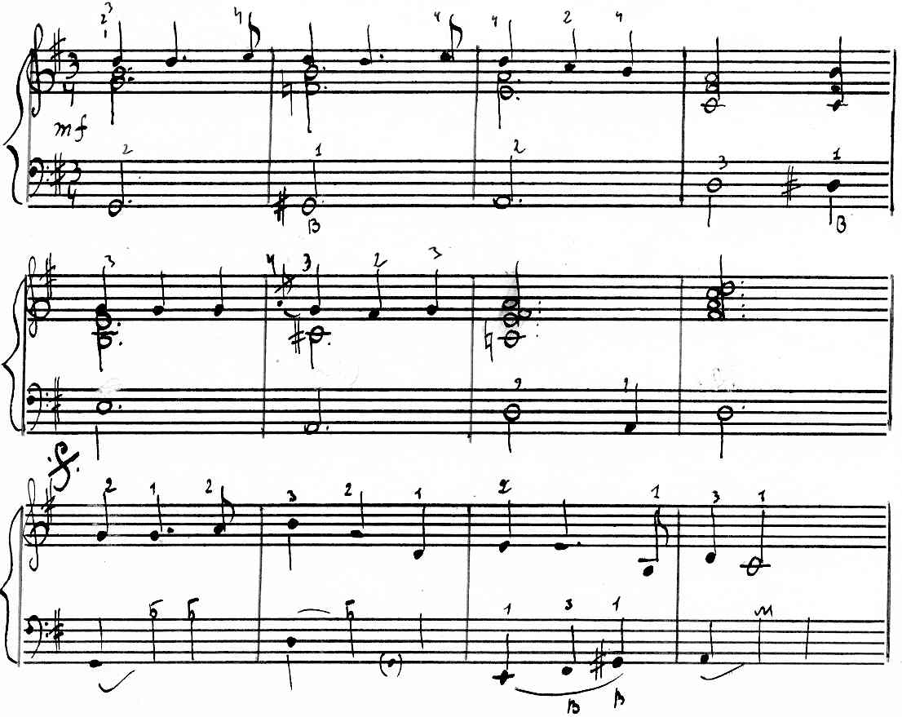
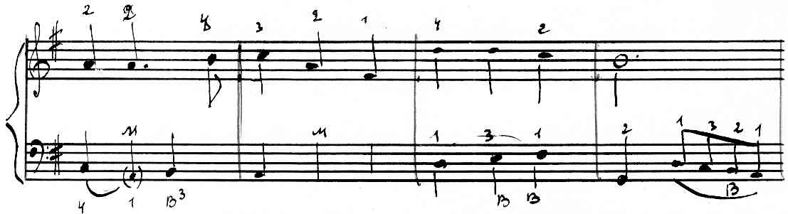
https://a-v-belousov.narod.ru/
-- 2 --
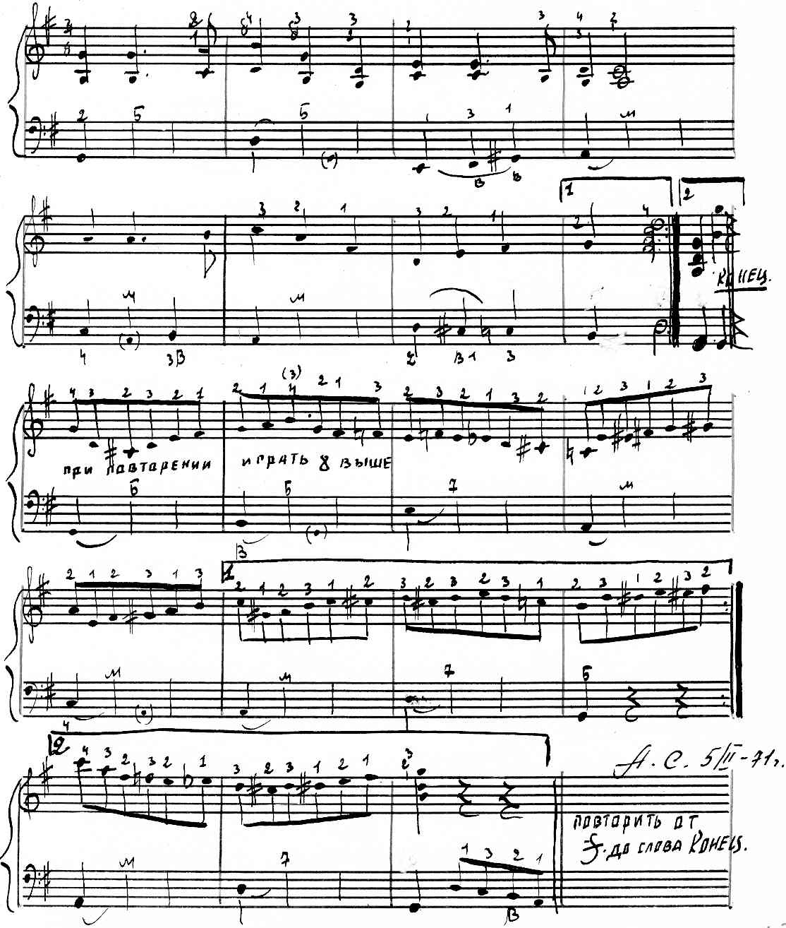
https://a-v-belousov.narod.ru/

